Решение квадратного уравнения с помощью
их свойств коэффициентов.
Данный способ «Свойства коэффициентов квадратного уравнения» – это такой способ решения квадратных уравнений, при котором можно оперативно и устно легко найти корни уравнения.

1. Если в общем уравнении вида сумма коэффициентов , то его корни соответственно равны: .
Пример 1.
.
Решение.
По свойству коэффициентов сумма , то данные корни уравнения будут являться: ; 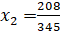.

2. Если в уравнении , , то корни уравнения будут равны: 1, .
Пример 2.
Решение.
По свойству коэффициентов , то получаем корни уравнения будут являться: 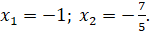
Алгоритм должен быть понятен всем надеюсь. Сейчас приведу сами эти свойства.

3. Если в уравнения коэффициенты , то корни данного уравнения равны: 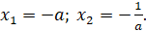

4. Если в уравнении коэффициенты
, то корнями уравнения будут : 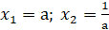.

5. Если в уравнении уже коэффициенты , то корни уравнения будут равны: 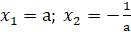.

6. Если в уравнении коэффициенты , то корни уравнения уже будут равны: 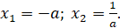

Данный способ, по-моему мнению, является простым и наглядным. Поэтому я бы рекомендовал его применять ученикам на уроках.

